**Тема: Математическая викторина**

**Цель: повторить пройденный материал, способствовать развитию логического мышления, смекалки, интереса к математике через решение нестандартных задач.**

**«Разминка»**

Как в математике называют результат сложения? (правильный ответ – сумма)

В каком из месяцев года бывает 28 или 29 дней? (правильный ответ – во всех)

У столешницы отпилили два угла. Сколько углов стало на этой столешнице? (правильный ответ – 6)

Сколько лет в одном столетии? (правильный ответ – 100)

Сколько всего ног у паука и мухи вместе взятых? (правильный ответ – 14)

Назовите девятый месяц от начала года (правильный ответ – сентябрь)

Кузнец подковал тройку лошадей. Сколько подков ему пришлось набить? (правильный ответ – 12)

Один ослик несет 10 кг железных гвоздей, а другой – 10 кг ваты. Кому из них тяжелее нести свою поклажу? (правильный ответ – одинаково)

Сколько лет рыбачил старик из сказки Пушкина перед его судьбоносной встречей с золотой рыбкой? (правильный ответ – 33 года)

Сколько ног у четырех жеребят? (правильный ответ – 16)

Сколько лап у трех котят, стоящих на задних лапках? (правильный ответ – 12)

Один петух своим пением будит одного человека. Сколько нужно петухов, чтобы разбудить 10 человек? (правильный ответ – 1)

Когда мы смотрим на цифру 9, а называем ее 21? (правильный ответ – когда смотрим на часы)

Сколько углов имеет прямоугольник? А сколько их станет, если у прямоугольника отрезать все углы? (правильный ответ – 4 и 8)

**Решите задачи.**  
  1.     Три котёнка - Барсик, Том и Пушок - съели плотвичку, окуня и карася. Барсик не ел ни плотвичку, ни окуня. Том не ел плотвичку. Какую рыбу съел каждый котёнок?

|  |  |  |  |
| --- | --- | --- | --- |
|  | Пл. | Ок. | Кар. |
| Б |  |  |  |
| Т |  |  |  |
| П |  |  |  |

 2.      Гном разложил свои сокровища в три сундука разного цвета, стоящих у стены: в один - драгоценные камни, в другой - золотые монеты, в третий - магические книги. Он помнит, что красный сундук находится правее, чем сундук с камнями, и что сундук с книгами - правее красного сундука. В каком сундуке лежат книги, если зелёный сундук стоит левее синего, а зелёный и синий сундуки - крайние.

книги

монеты

камни

    3.   Белая мышка бежала от сарая к дому, а серая - от дома к сараю. Выбежали они одновременно. Через пять минут белая мышка была ближе к дому, чем серая к сараю. Какая мышка бежала медленнее?

**4.** В магазин привезли 4 одинаковые полные коробки: в одной - апельсины, в другой - яблоки, в третий - мандарины, а в четвёртой - вишни. В какой коробке наибольшее число плодов?

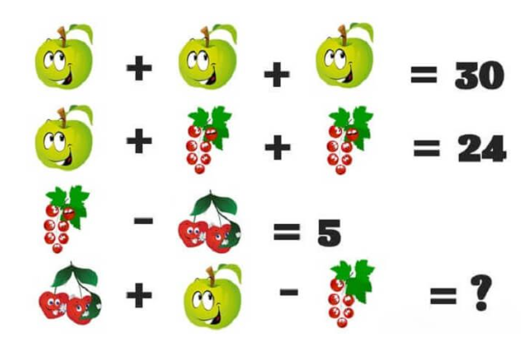5. При постройке забора плотники вкопали 5 столбов, пропуская между ними по 2 метра. Какова длина забора?

